A continuación sugerimos un texto para las redes sociales (se adjuntan opciones de imágenes) que te ayudarán a promover entre tus miembros el tema de salud y bienestar de este mes: la salud mental de los jóvenes. No dudes en compartirlo en tus plataformas de comunicación interna y a través de tus propias cuentas de LinkedIn, según consideres adecuado.

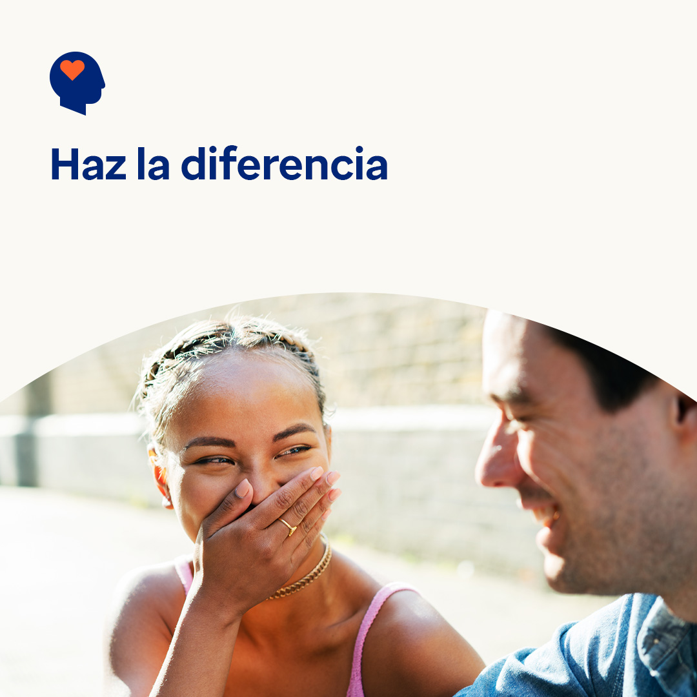  

* Muchos jóvenes de todo el mundo están luchando con problemas de salud mental. Las investigaciones muestran que cuando se sienten vistos, escuchados y validados, es más probable que confíen en alguien para que los ayude. Este mes, exploremos formas de ayudarlos a sobrellevar el momento y obtener el apoyo que puedan llegar a necesitar. optumwellbeing.com/newthismonth/es #saluddelempleado #bienestar
* ¿Te preocupa que un adolescente en tu vida esté luchando por encontrar las palabras adecuadas para hablarte sobre su bienestar mental? Comparte esta guía para iniciar conversaciones con ellos, está dirigida a jóvenes. optumwellbeing.com/newthismonth/es #saluddelempleado #bienestar
* ¿Estás buscando formas de despejar tu mente y establecer límites en las redes sociales? Consulta los consejos de este mes. optumwellbeing.com/newthismonth/es #saluddelempleado #bienestar

**Cómo publicar en LinkedIn:**

* Abre tu cuenta de LinkedIn.
* Elige el texto que prefieras (incluido el enlace) de las opciones anteriores. Cópialo y pégalo.
* Elige la imagen que prefieras y agrégala a tu publicación (guárdala en tu disco duro y selecciona la opción para agregar la imagen, antes del paso 4).
* Haz clic en la opción para publicarla.